在线点餐系统
版本号V1.0

测试分析报告

班 级： | 计科1601 计科1602
小组成员： | 叶璜远 张圆 王萌
文档版本： | 1.0
编写时间： | 2019.11.16

评分标准
评分项 | 分值 | 评分项 | 分值 | 说明
引言 | 0.5 | 编写目的 | 0.2 | 清晰明确0.2分
引言 | 0.5 | 背景 | 0.2 | 清晰明确 0.2分
引言 | 0.5 | 参考资料 | 0.1 | 准确 0.1分
测试概要 | 3 | 系统概述 | 0.5 | 系统描述准确0.5分
测试概要 | 3 | 测试方案 | 2.5 | 测试方案功能模块包含全面0.5分  测试方案合理 2分
测试结果 | 3 | 功能模块 | 1 | 包含每一个功能模块1分
测试结果 | 3 | 测试用例 | 1 | 测试用例合理1分
测试结果 | 3 | 测试结果 | 1 | 测试结果准确1分
测试结果分析 | 3.5 | 系统能力分析 | 1 | 对每个功能进行分析0.5分  能力分析准确0.5分
 |  | 缺陷和限制 | 1 | 说明每一个缺陷和限制对软件性能的影响0.5分  说明全部测得的性能缺陷的累积影响和总影响 0.5分
 |  | 建议 | 1 | 对每项缺陷提出改进建议0.5分  改进建议合理0.5分
 |  | 评价 | 0.5 | 系统评价合理 0.5分
总分 | 10 |  | 10

成绩评价页
评分项 | 分值 | 评分项 | 分值 | 得分
引言 | 0.5 | 编写目的 | 0.2
引言 | 0.5 | 背景 | 0.2
引言 | 0.5 | 参考资料 | 0.1
测试概要 | 3 | 系统概述 | 0.5
测试概要 | 3 | 测试方案 | 2.5
测试结果 | 3 | 功能模块 | 1
测试结果 | 3 | 测试用例 | 1
测试结果 | 3 | 测试结果 | 1
测试结果分析 | 3.5 | 系统能力分析 | 1
 |  | 缺陷和限制 | 1
 |  | 建议 | 1
 |  | 评价 | 0.5
总分

1引言 5
1.1编写目的 5
1.2背景 5
1.3参考资料 5
2测试概要 5
2.1系统概述 5
2.2测试方案 5
3测试结果 8
3.1用户登录界面 8
3.2增加商品信息界面 8
3.3修改订单信息界面 9
4测试结果分析 9
4.1系统能力分析 9
4.2缺陷和限制 9
4.3建议 9
4.4评价 9

1引言

1.1编写目的
为了发现该在线点餐系统在运行时发生的错误，用户在使用时确保基本功能准确无误，扩展功能有待开发。在测试中发现的错误需要记录下来，尽量在以后做到不再犯。

1.2背景
说明：
- 被测试软件系统的名称：在线点餐系统；开发背景与目的为方便用户，可以在手机端更加快捷地点餐，同时也节约了现实中商家等待客人点餐的时间和人力；
- 该软件的任务提出者、开发者、用户，指出测试环境与实际运行环境之间可能存在的差异以及这些差异对测试结果的影响。

1.3参考资料
- 《UML基础与Rose建模实用教程》，谢星星，清华大学出版社。
- 《Java web程序开发入门》，传智播客高教产品研发部，清华大学出版社。
- 《软件工程与计算（卷二）软件开发的技术基础》，骆斌，机械工业出版社。

2测试概要

2.1系统概述
该在线点餐系统分为管理员管理子系统（电脑端）和用户点餐子系统（手机端），将分别进行基础功能用例的测试。

2.2测试方案

测试编号 | 测试名称 | 测试内容 | 测试数据 |  | 预期结果 | 实际结果
TEST01 | 系统登录界面测试 | 用户手机号和密码输入，系统判断其合法性，并根据密码与数据库中密码一致与否并提示正确信息 | 手机号 | 密码 | / | /
TEST01 | 系统登录界面测试 | 用户手机号和密码输入，系统判断其合法性，并根据密码与数据库中密码一致与否并提示正确信息 | 13944779264 |  | 手机号及密码不能为空 | 手机号及密码不能为空
TEST01 | 系统登录界面测试 | 用户手机号和密码输入，系统判断其合法性，并根据密码与数据库中密码一致与否并提示正确信息 |  | 123456 | 手机号及密码不能为空 | 手机号及密码不能为空
TEST01 | 系统登录界面测试 | 用户手机号和密码输入，系统判断其合法性，并根据密码与数据库中密码一致与否并提示正确信息 | 13944772233 | 123456 | 正确，并跳转系统主页面 | 正确，并跳转系统主页面
TEST01 | 系统登录界面测试 | 用户手机号和密码输入，系统判断其合法性，并根据密码与数据库中密码一致与否并提示正确信息 | 13944779264 | 123 | 密码错误 | 密码错误
TEST01 | 系统登录界面测试 | 用户手机号和密码输入，系统判断其合法性，并根据密码与数据库中密码一致与否并提示正确信息 | 13944773322 | 123456 | 手机号错误 | 手机号错误

测试编号 | 测试名称 | 测试内容 | 测试数据 |  |  | 预期结果 | 实际结果
TEST02 | 增加商品信息测试 | 管理员向系统添加商品信息，系统判断是否合法并提示正确信息 | 商品ID | 商品名称 | 商品价格 | / | /
TEST02 | 增加商品信息测试 | 管理员向系统添加商品信息，系统判断是否合法并提示正确信息 | 1 | 奶茶 | 10 | 添加成功 | 添加成功
TEST02 | 增加商品信息测试 | 管理员向系统添加商品信息，系统判断是否合法并提示正确信息 |  | 奶茶 | 10 | 商品ID不能为空 | 商品ID不能为空
TEST02 | 增加商品信息测试 | 管理员向系统添加商品信息，系统判断是否合法并提示正确信息 | 1 |  | 10 | 商品名称不能为空 | 商品名称不能为空
TEST02 | 增加商品信息测试 | 管理员向系统添加商品信息，系统判断是否合法并提示正确信息 | 1 | 奶茶 |  | 商品价格不能为空 | 商品价格不能为空
TEST02 | 增加商品信息测试 | 管理员向系统添加商品信息，系统判断是否合法并提示正确信息 | 一 | 奶茶 | 10 | 商品ID只能由阿拉伯数字组成 | 商品ID只能由阿拉伯数字组成
TEST02 | 增加商品信息测试 | 管理员向系统添加商品信息，系统判断是否合法并提示正确信息 | 1 | 钢笔 | 10 | 商品名称不符合规范 | 商品名称不符合规范
TEST02 | 增加商品信息测试 | 管理员向系统添加商品信息，系统判断是否合法并提示正确信息 | 1 | 奶茶 | -10 | 商品价格不符合规范 | 商品价格不符合规范

测试编号 | 测试名称 | 测试内容 | 测试数据 |  | 预期结果 | 实际结果
TEST03 | 修改订单信息测试 | 管理员向系统修改订单信息，系统判断是否合法并提示正确信息 | 温度 | 甜度 | / | /
TEST03 | 修改订单信息测试 | 管理员向系统修改订单信息，系统判断是否合法并提示正确信息 | 温热 | 五分糖 | 添加成功 | 添加成功
TEST03 | 修改订单信息测试 | 管理员向系统修改订单信息，系统判断是否合法并提示正确信息 |  | 七分糖 | 温度不能为空 | 温度不能为空
TEST03 | 修改订单信息测试 | 管理员向系统修改订单信息，系统判断是否合法并提示正确信息 | 少冰 |  | 甜度不能为空 | 甜度不能为空
TEST03 | 修改订单信息测试 | 管理员向系统修改订单信息，系统判断是否合法并提示正确信息 | 50℃ | 五分糖 | 温度不符合规范 | 温度不符合规范
TEST03 | 修改订单信息测试 | 管理员向系统修改订单信息，系统判断是否合法并提示正确信息 | 常温 | 五分酸 | 甜度不符合规范 | 甜度不符合规范

3测试结果

3.1用户登录界面
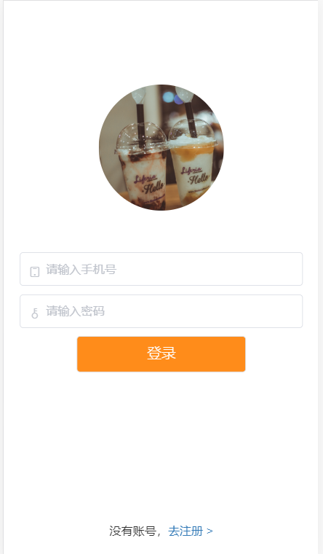
用户登录界面测试
测试结果：与预期相同
发现：无

3.2增加商品信息界面
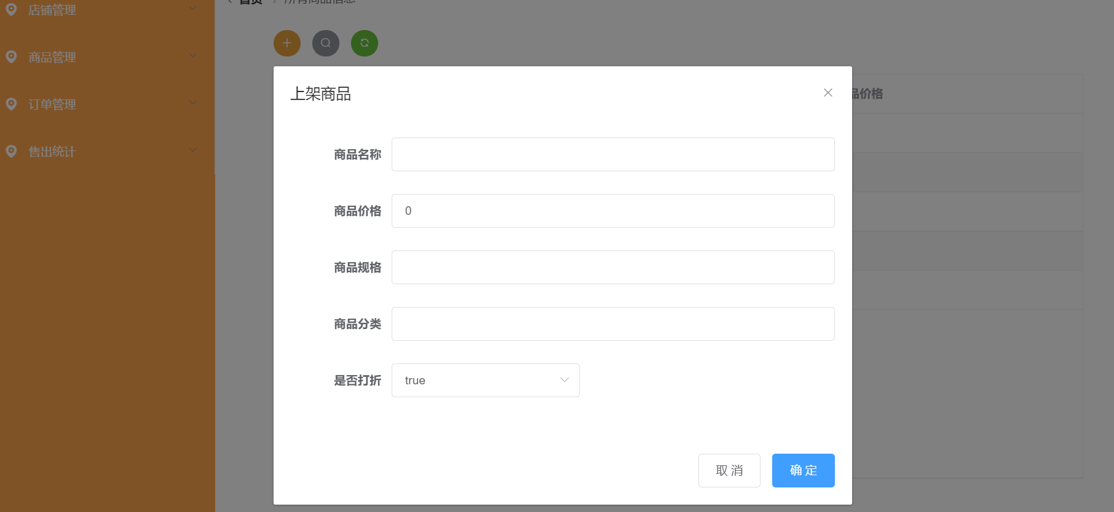
增加商品信息界面测试
测试结果：与预期相同
发现：无

3.3修改订单信息界面
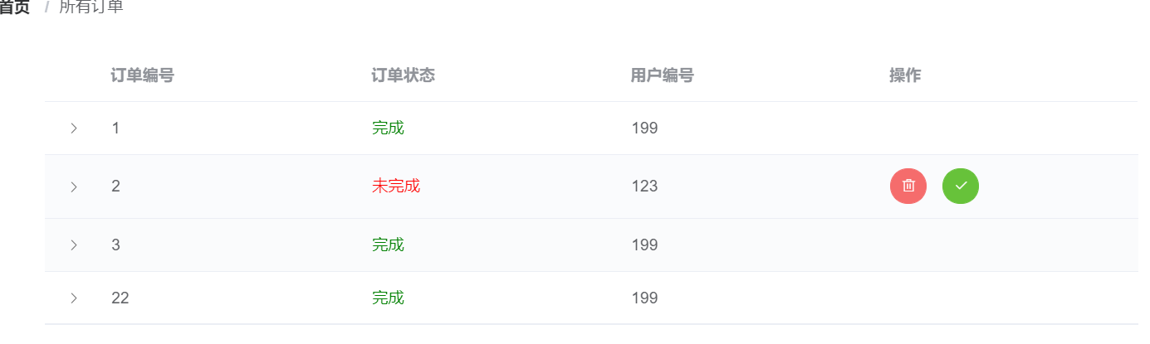
修改订单信息界面测试
测试结果：与预期相同
发现：无

4测试结果分析

4.1系统能力分析
该在线点餐系统在管理员/用户登录或注册、管理订单、管理菜品等基础功能方面均达到测试要求。

4.2缺陷和限制
对于某些版本较老的浏览器不能做到兼容。

4.3建议
对缺陷提出改进建议：要根据不同用户的角度出发，提供全方位服务。

4.4评价
该在线点餐系统的开发已达到预定目标，可以交付使用。

